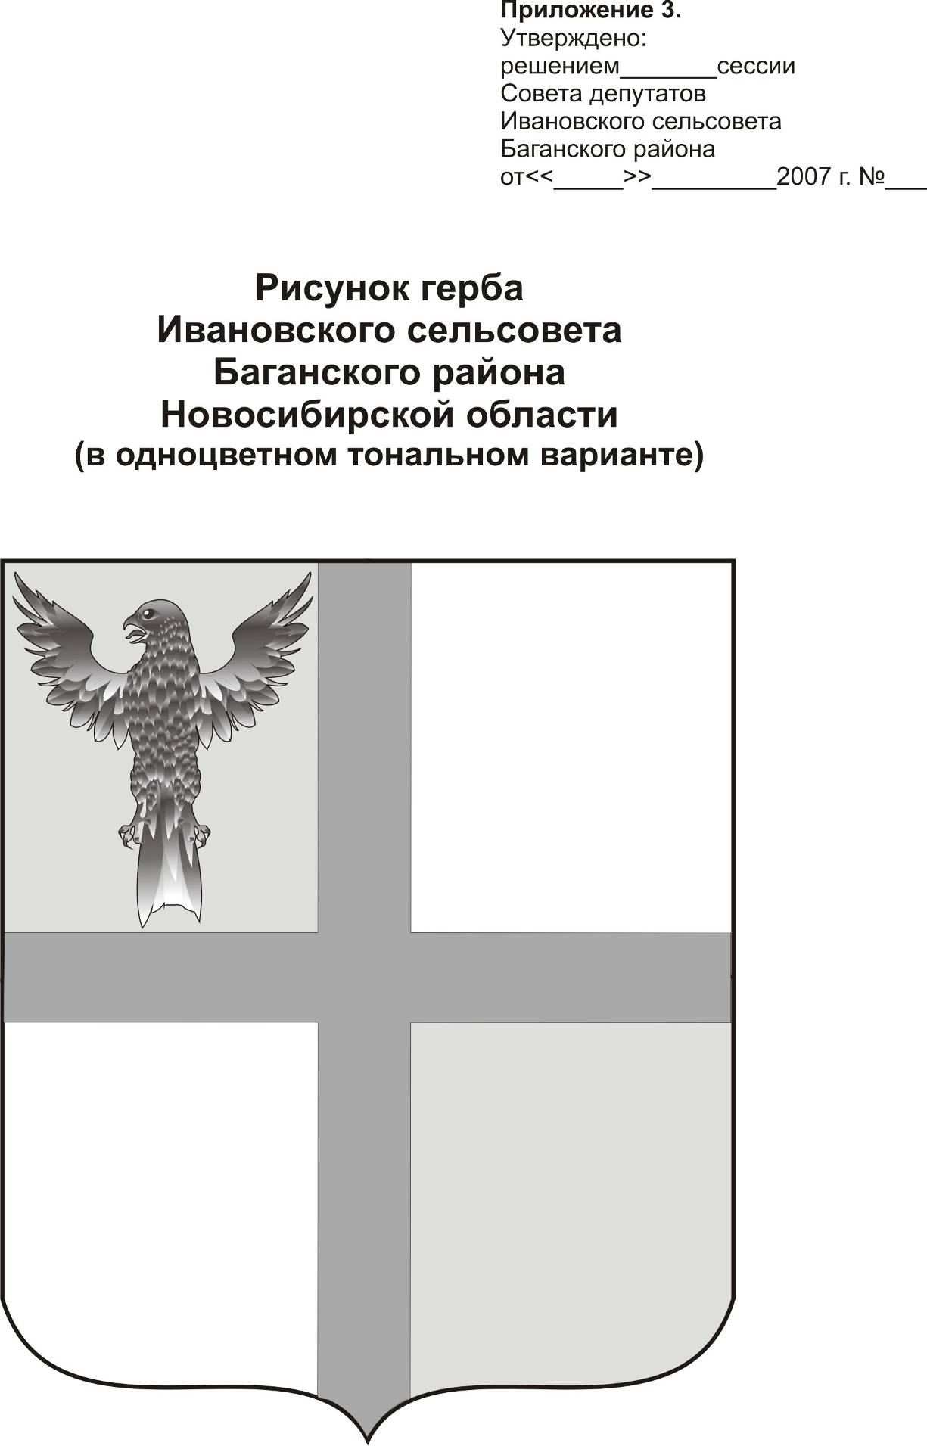
АДМИНИСТРАЦИЯ ИВАНОВСКОГО СЕЛЬСОВЕТА
БАГАНСКОГО РАЙОНА НОВОСИБИРСКОЙ ОБЛАСТИ

РАСПОРЯЖЕНИЕ

22.01.2015 № 5
с.Ивановка

О присвоении адреса ферме№3 ЗАО «Ивановское»

1. Ферме №3 ЗАО «Ивановское», построенной на земельном участке по адресу д. Грушевка, ул. Мира 12б присвоить адрес ул.. Мира 12б

Глава Ивановского сельсовета
Баганского района Новосибирской области Н.Б.Шульга

Ритер Екатерина Андреевна
39-219

